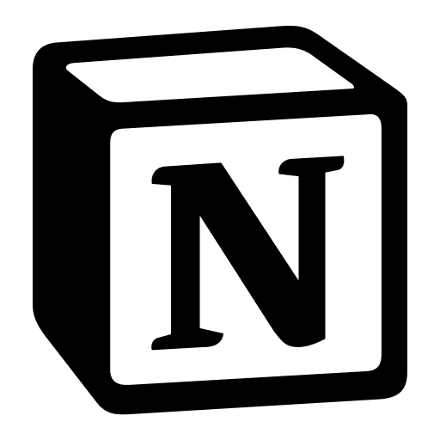
Notion

Informații despre instrument
Grup țintă: | ☒ Administrare/Management  ☒ Coordonatori  ☒ Voluntari
Categorie: | ☒ Instrument online  ☐ Platforme de învățare  ☒ Software/ Aplicație Desktop | ☐ Rețea (Socială)  ☒ App  ☐ Altele
Zona de lucru: | ☒ Project Management  ☒ Managementul comunicării  ☐ Videoconferință  ☒ Colaborare/ Lucru în echipă  ☒ Autoadministrare  ☐ Marketing | ☒ Managementul personalului  ☒ E-Learning/ Gestiune Cunoștințe  ☒ Gestiune financiară  ☐ Prezentări/ Dezvoltare materiale de învățare  ☐ Altele
Limbă: | Engleză și coreeană
Cunoștințe anterioare / grad de complexitate | De bază
Link: | https://www.notion.so/
Furnizor: | Notion Labs, Inc.
Scurtă descriere: | Notion este un software de management de proiect și de luare a notițelor. Notion este un software conceput pentru a ajuta membrii unei companii sau organizații să coordoneze termenele limită, obiectivele și sarcinile de dragul eficienței și productivității.
Informații despre acces și utilizare (costuri, cerințe bazate pe cloud, utilizare mobilă, ...) | Web, Windows, MacOs, iOS, Android. Plan gratuit disponibil, prețuri începând de la 4 USD pe lună.
Instrucţiuni/  Tutoriale | https://www.notion.so/help/guides  https://youtu.be/IrIAmq80VEE

